鐘靈國民小學102交通安全教育評鑑「教學與輔導」成果表
活動名稱 | 實地參觀校外交通環境，進行情境教學
辦理時間 | 彈性課程〈13：30-14：10〉
教學地點 | 社區道路和廣福宮斜坡
參加對象 | 四年級和低年級
參加人數 | 10 人
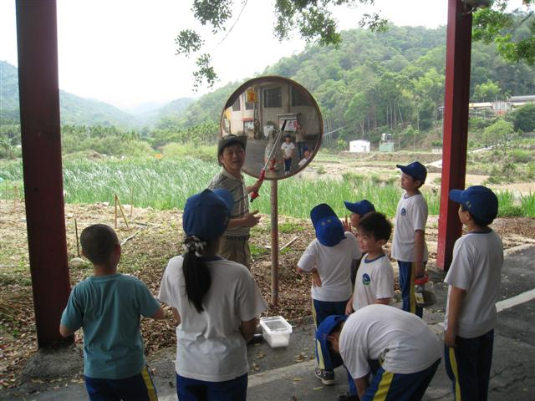 |  | 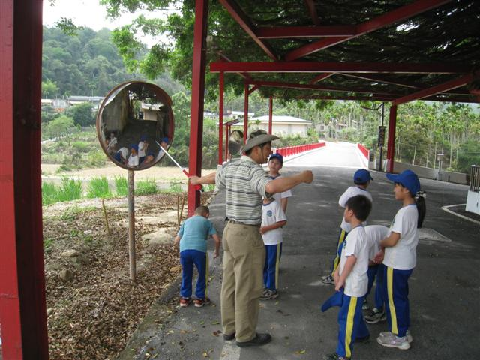
- 說明：山區重要交通設施首推「反光鏡」，因此訓導組長帶領
學生在社區馬路，進行反光鏡功能說明。
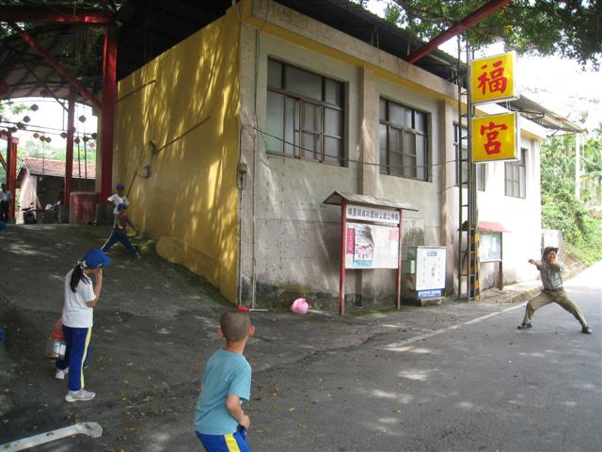 |  | 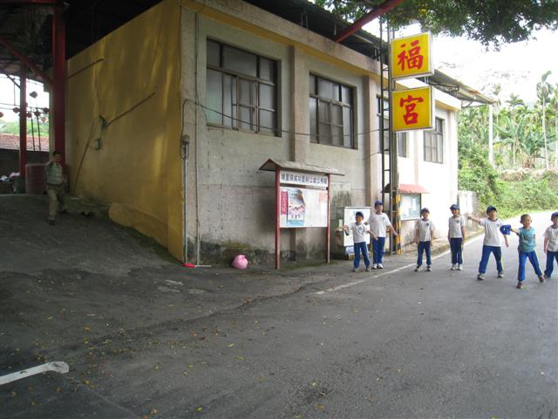
- 說明：帶領學生現場情境模擬演練，寓教於樂，培養學生下斜坡
善用反光鏡的習慣。

